深圳实验学校高中部高二数学周末作业12（20141128）
圆锥曲线
班级 学号 姓名
一、选择题：本大题共8小题，每小题5分，共40分．
1、若实数k满足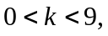则曲线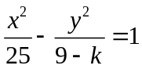与曲线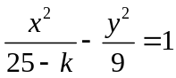的（ ）
A．离心率相等 B.虚半轴长相等 C. 实半轴长相等 D.焦距相等
2、已知中心在原点的双曲线的右焦点为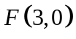,离心率等于,在双曲线的方程
是 ( )
A . 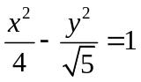 B．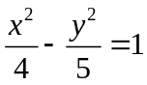 C．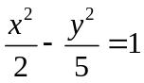 D．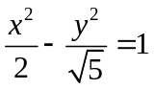
3、已知双曲线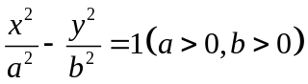的渐进线与实轴的夹角为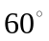，
则双曲线的离心率为（ ）
A、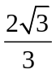 B、 C、 D、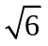
4、圆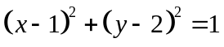关于直线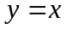对称的圆的方程为（ ）
A．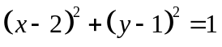 B．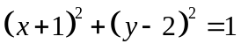
C．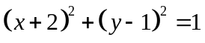 D．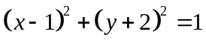
5、直线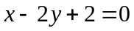经过椭圆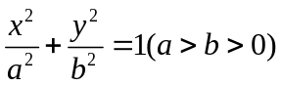的一个焦点和一个顶点，则该椭圆的离心率为（ ）
A.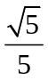 B.  C. 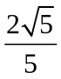 D. 
6、已知椭圆与双曲线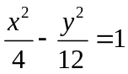的焦点相同，且椭圆上任意一点到两焦点的距离之和为，那么椭圆的离心率等于( )
A. B.  C. 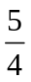 D. 
7、已知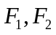分别是双曲线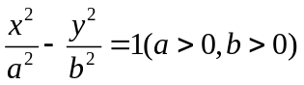的左、右焦点,过点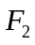与双曲线的一条渐近线平行的直线交双曲线的另一条渐近线于点,若点在以线段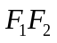为直径的圆外,则双曲线离心率的取值范围是( )
A.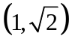 B.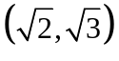 C.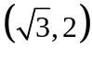 D.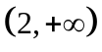
8、已知双曲线左、右焦点分别为,点为其右支上一点,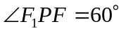,且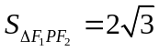,若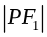、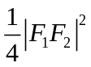,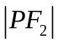成等差数列,则该双曲线的离心率为( )
A.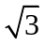 B.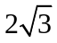 C. D.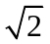
二、填空题：本大题共6小题，每小题5分，共30分．
9、设F₁、F₂为椭圆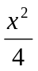+y²=1的两焦点，P在椭圆上，当△F₁PF₂面积为1时，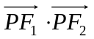 的值为 。
10、设双曲线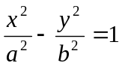的一条渐近线与抛物线y=x+1 只有一个公共点，则双曲线的离心率为 。
11、已知抛物线C的顶点坐标为原点，焦点在x轴上，直线y=x与抛物线C交于A，B两点，若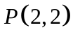为的中点，则抛物线C的方程为 。
12、已知椭圆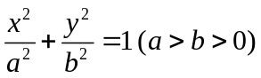的离心率为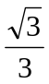，以原点为圆心。椭圆短半轴长半径的圆与直线y=x+2相切，则椭圆的方程为 。
13、过抛物线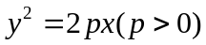的焦点F作倾斜角为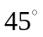的直线交抛物线于A、B两点，若线段AB的长为8，则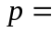 。
14、已知F是双曲线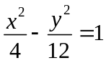的左焦点，定点A（1，4），P是双曲线右支上的动点，则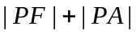的最小值为_________。
二、解答题
15、已知椭圆G的中心在坐标原点，长轴在轴上，离心率为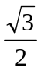，两个焦点分别为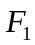和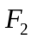，椭圆G上一点到和的距离之和为12。圆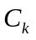: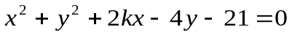
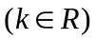的圆心为点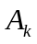。(1)求椭圆G的方程；(2)求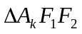的面积；
(3)问是否存在圆包围椭圆G?请说明理由.

16、已知椭圆的中心为直角坐标系的原点，焦点在轴上，它的一个项点到两个
焦点的距离分别是7和1。
（1）求椭圆的方程；
（2）若为椭圆的动点，为过且垂直于轴的直线上的点，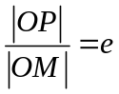
（e为椭圆C的离心率），求点的轨迹方程，并说明轨迹是什么曲线。

17、在ΔABC中，已知A (0, 1)、B (0, -1), AC、BC两边所在的直线分别与x轴交于E、F，且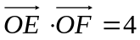。
（1）求点C的轨迹方程；
（2）若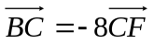，①试求定点F的坐标。

18、已知椭圆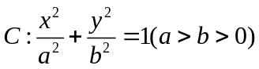的一个焦点为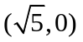，离心率为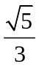，
（1）求椭圆C的标准方程；
（2）若动点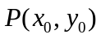为椭圆外一点，且点P到椭圆C的两条切线相互垂直，求点的轨迹方程.

19、已知抛物线的顶点为原点,其焦点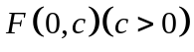到直线: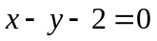的距离为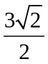.设为直线上的点,过点作抛物线的两条切线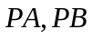,其中为切点.
(Ⅰ) 求抛物线的方程；
(Ⅱ) 当点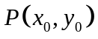为直线上的定点时,求直线的方程；
(Ⅲ) 当点在直线上移动时,求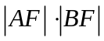的最小值.

20、在平面直角坐标系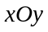中，已知椭圆：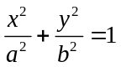（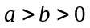）的离心率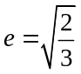且椭圆上的点到点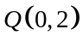的距离的最大值为3.
（Ⅰ）求椭圆的方程；
（Ⅱ）在椭圆上，是否存在点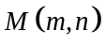，使得直线：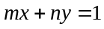与圆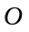：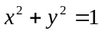相交于不同的两点、，且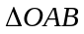的面积最大？若存在，求出点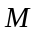的坐标及对应的的面积；若不存在，请说明理由.

参考答案
一、选择题
1、D 2、B 3、B 4、A 5、C 6、B 7、D 8.A
二、填空题
9、0 10、 11、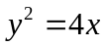 12、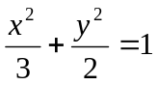 13、2 14、9
二：解答题
15、（1）椭圆G的方程为：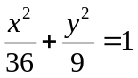.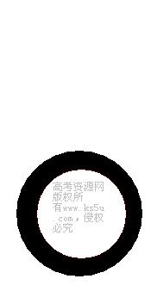(2 )不论K为何值圆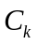都不能包围椭圆G.
16、（1）椭圆C的方程为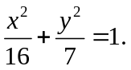
（2）点M的轨迹方程为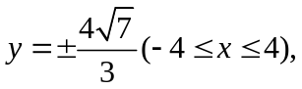轨迹是两条平行于x轴的线段.
17、（1）点C的轨迹方程为x ² + 4y ² = 4(x≠0) （2）F(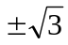, 0)，即为椭圆的焦点。
18、（1）椭圆C的标准方程为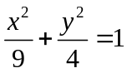 （2）的轨迹方程为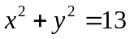
19、(Ⅰ)抛物线的方程为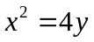.
(Ⅱ) 直线的方程为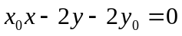.
(Ⅲ) 取得最小值,且最小值为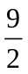.
20、（Ⅰ）椭圆的方程是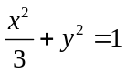.
（Ⅱ）圆心到直线的距离为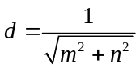，弦长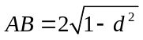，所以的面积为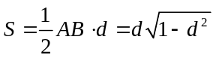，于是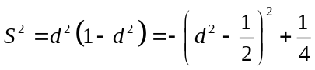.而是椭圆上的点，所以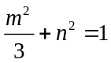，即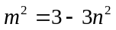，于是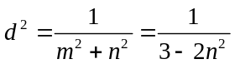，而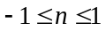，所以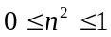，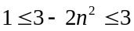，所以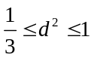，于是当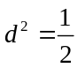时，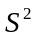取到最大值，此时取到最大值，此时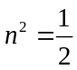，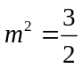.
综上所述，椭圆上存在四个点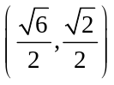、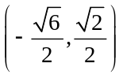、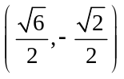、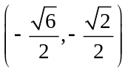，使得直线与圆相交于不同的两点、，且的面积最大，且最大值为.

